عماد آقاجانی

88521344

تمرین سری چهارم

**آزمایش 6)**

مدار را بصورت مقابل میبندیم و نتایج را در جدولی ثبت میکنیم :

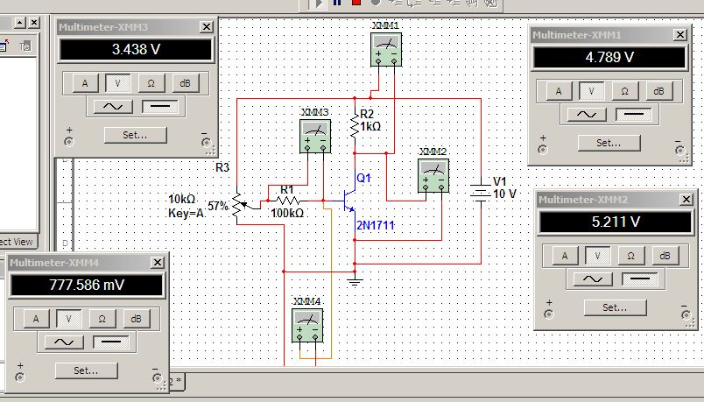

نتایج:

|  |  |  |  |  |  |  |
| --- | --- | --- | --- | --- | --- | --- |
| VCE(v) | 0.6 | 1 | 2 | 5 | 8 | 10 |
| ICE(mA) | 9.3 | 8.9 | 7.9 | 4.7 | 1.7 | ~0 |
| IB(mA) | 9.1 | 8.5 | 6.9 | 3.4 | 1.1 | ~0 |
| B=IC/IB | 1.021 | 1.047 | 1.144 | 1.38 | 1.54 | - |
| VBE(v) | 0.80 | 0.80 | 0.79 | 0.77 | 0.74 | ~0 |
| حالت ترانزیسنور | اشباع | اشباع | فعال | فعال | فعال | قطع |

**آزمایش 7)**

**قسمت اول:**

مدار را بصورت مقابل میبندیم:

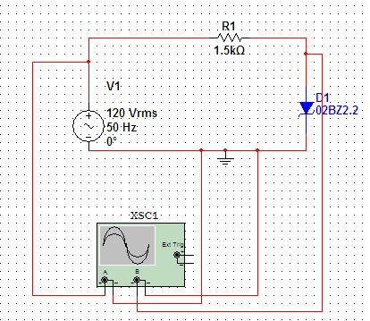

مشخصه انتقالی بدست آمده :

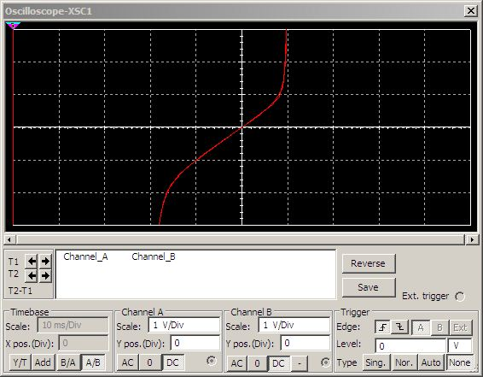

ولتاژ آستانه: حدود 1 v ولتاژ شکست: حدود -2 v

**قسمت دوم:**

**یک ولت:**

مدار را بصورت مقابل میبندیم:

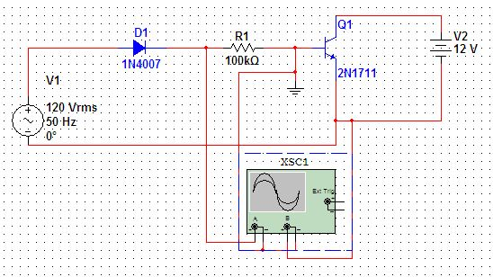

مشخصه انتقالی بدست آمده :

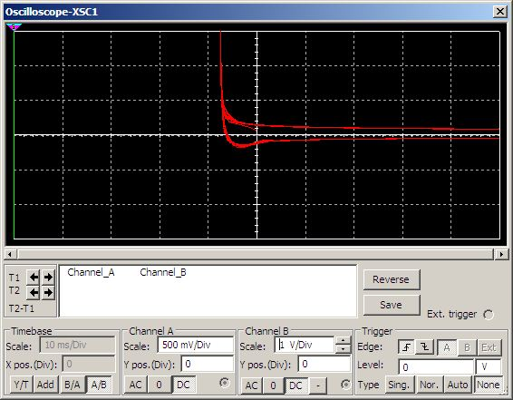

**پنج ولت:**

مدار را بصورت مقابل میبندیم:

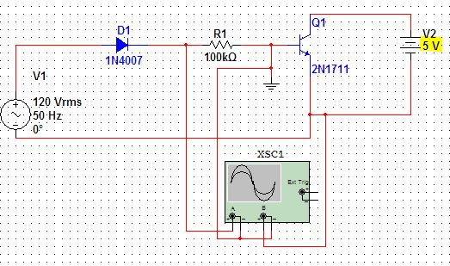

مشخصه انتقالی بدست آمده :

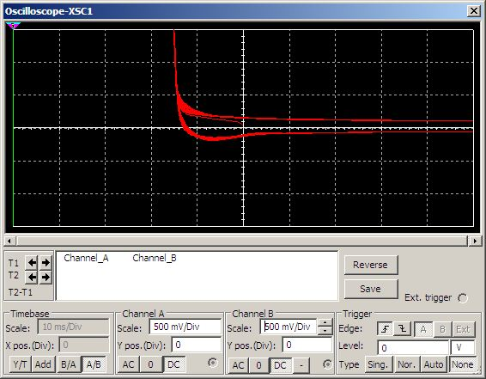

**قسمت سوم:**

مدار را بصورت مقابل میبندیم: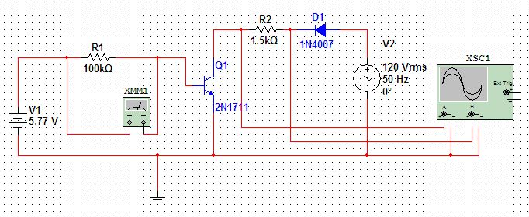

برای سه حالت خواسته شده، منبع DC را آنقدر تغییر میدهیم که جربان بیس (IB) به **5 و 10 و 20 میکرو آمپر** برسد و سپس مشخصه انتقالی بدست آمده را نمایش میدهیم

**پنج :** مشخصه انتقالی بدست آمده : (DC=1.207v)

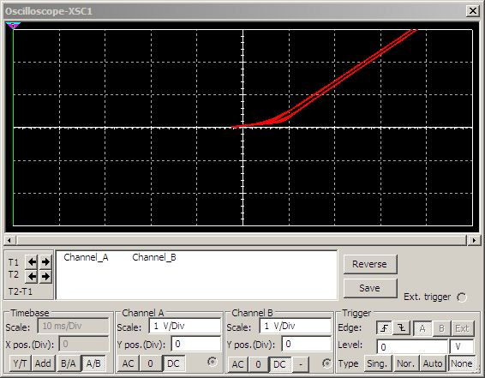

**ده :** مشخصه انتقالی بدست آمده : (DC=1.73v)

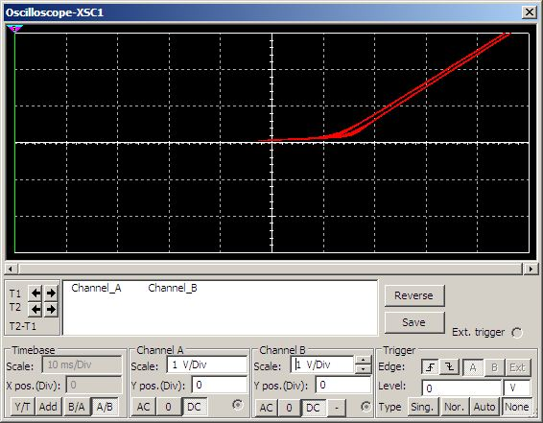

**بیست :** مشخصه انتقالی بدست آمده : (DC=2.75v)

